Война! Сколько в этом слове горя и боли, страданий невинных людей. Война, унесшая жизни миллионов. Война, которая оставила в памяти страшные воспоминания голодных лет. В этом году наша страна отмечает 70 –летие Великой Победы. Хотя прошло много лет со дня окончания войны, но мы продолжаем вспоминать о тех, кто выстрадал эту победу, чьи судьбы связаны с гитлеровским пленом. Эти люди заслуживают особого внимания и по сегодняшний день. Среди нас живут ветераны, фронтовики, кто видел эту войну не понаслышке, те, кто с детских лет узнал о тяжёлой жизни в гитлеровском плену. Они уже давно отцы и матери, бабушки и дедушки. Дальней стороной обошло их счастье в детские годы, зато всяческих обид и потерь – этого на их долю выпало с лихвой. Война-это не только человеческие жертвы, потери в бою, это и нравственные потери, это искалеченное детство, отчаянье и горе матерей. Во все времена, во всех войнах были убитые и пленные, но ни в одной войне так не страдали дети. Фашизм не признавал возрастного различия. Сотни тысяч детей с матерями и без них оказались в концлагерях и гетто. Среди узников были и дети, насильно разлученные с родителями, угнанные далеко от родных мест, упрятанные за колючую проволоку. Лишь 1 из 10 детей-узников концлагерей вернулся домой. Я расскажу о женщине, которая живёт в соседнем со мной доме, мы знаем друг друга много лет, её дети учились в Симеизской школе, я учила математике её дочь. Но так бывает, иногда, что я только несколько лет назад узнала, что эта женщина в раннем детском возрасте была узницей гитлеровского плена. О ней я и расскажу. 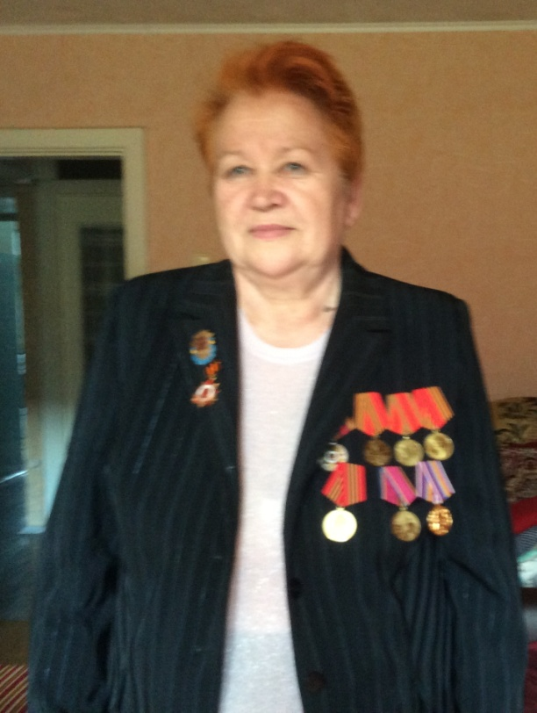 Это Канцыбко Мария Алексеевна, в девичестве Бородич Мария Алексеевна. Родилась Мария 7 октября 1941 года в городе Столин Брестской области Республика Беларусь, в многодетной семье Бородич Алексея Николаевича и Александры Кондратьевны, у которых к тому времени уже было трое дочерей- Евгения, Нина и Ольга, все мал мала меньше, от земли не видать. Маме было 24 года, папе 38. «С 1940 года отец служил в Красной Армии, с первых дней воевал с фашистами, защищая Родину. Вернулся он только весной 1946 года, в ботинках и опорках на ногах, принёс гостинцы -несколько кусочков сахарку детям»,- со слезами на глазах вспоминает Мария Алексеевна. Мама встретила Великую Отечественную войну с четырьмя детьми, мирная жизнь закончилась. Фашистская оккупация длилась в Столинском районе с 6июня 1941года по 9 июля 1944год, когда район был освобождён войсками з97-й стрелковой дивизией 61-й Армии 1-го Белорусского фронта. В феврале 1943года начали погружать в товарный поезд жителей, в основном женщин и детей.На поезде зияла надпись: «Освенцим».В этот поезд попала и Александра Кондратьевна с четырьмя дочками. 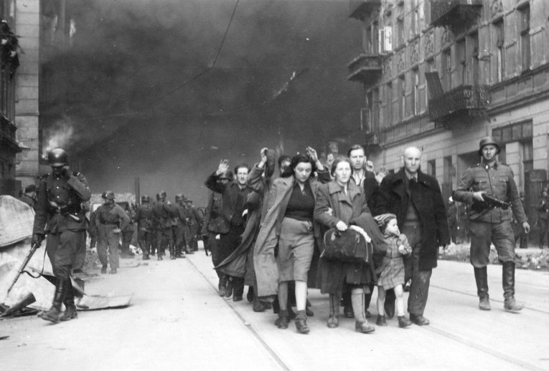 . Погрузили в вагоны, причем набили столько людей, что ни лечь, ни сесть. Узлы сложили горкой, дышать было нечем, все кричали и плакали, «…я плохо помню, мне было 2 года и 8 месяцев, но воспоминания ужаса и страха, я никогда не забуду»,- вспоминает Мария Алексеевна. «Нас очень много, в вагоне ехали стоя. Не знаю, куда нас везли, только помню, что кто-то сказал: «Варшава». Потом опять куда-то мы ехали, опять нас высадили, куда-то погнали.Как рассказывала мама, повезли нас к Польше, но поезд был очень перегружен, и нас направили в Германию, в город Магдебург, в концентрационный лагерь Дахау», -продолжает Мария Алексеевна. Стоит отметить, что концентрационный лагерь Дахау был основан 22 марта 1933 года в 17 км от Мюнхена. Через концлагерь прошли более 200 тысяч заключенных из 24 стран, в том числе из СССР. Точное количество погибших неизвестно. По мнению историков, число жертв составляет не менее 70 тысяч человек. Согласно российским источникам, более 12 тысяч из них были советскими военнопленными. 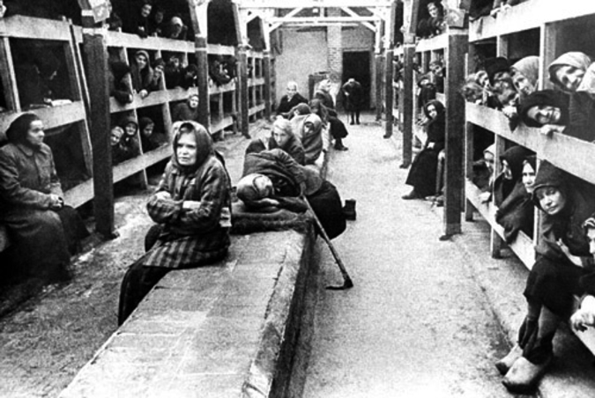 Жили в огромных, переполненных бараках, вспоминает Мария Алексеевна, что ели не могу вспомнить, мама и старшие сестры работали, я оставалась в бараке с Ольгой. Молчать, молиться и терпеть, только это нам и оставалось, если хотели выжить. 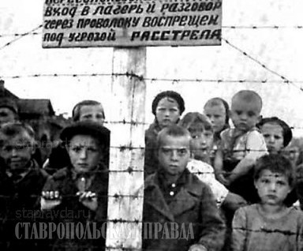 Когда измождённые люди с больными, замученными детьми загонялись за тройную проволочную ограду концентрационного лагеря, для взрослых, но в особенности для беззащитных детей начиналось мучительное существование, насыщенное до предела тяжкими психическими и физическими истязаниями и издевательствами со стороны немцев и их прислужников. К моменту освобождения в живых оставались около 32 тыс. узников.
За все время существования лагеря в нем содержались порядка 250 тысяч человек из 24 стран, в том числе из СССР. Среди узников Дахау были австрийский психиатр Виктор Франкл (впоследствии - создатель метода логотерапии) и французский физик Жорж Шарпак (лауреат Нобелевской премии по физике 1992 года),канцлер Австрии Курт Шушниг, патриарх Сербский Гавриил (Дожич), епископ Николай (Велимирович), французский писатель Робер Антельм, греческий коммунист Никос Захариадис, словенские композитор Блаж Арнич и поэт Алойз Крайгер, чешский режиссёр, драматург, композитор Эмиль Буриан, немецкий юрист Ганс Литтен и многие другие. «Горели фашистские печи,
Хлестали фашистские плети.
Кричали и плакали дети,
Сквозь слезы зовя матерей.
Собаки рычали и рвали,
И снова нас плети хлестали.
Мы падали и выживали,
Навеки кляня палачей...», так описала своё пребывание в лагере бывшая узница Лидия Уткина Вернулась с войны, из плена,
Мне нечего было жевать.
Шинель, что почти истлела,
Пошла на базар продавать.
Была она серо-желтая
Вся выношенная, потертая.
Шинель мою щупали, гладилИ
Подняв, проверяли на свет,
Внакидку на плечи ладили…
— Берете ее или нет?
Но тут инвалид на протезе
Погладил меня рукой:
— Послушай,
в таком вот разрезе:
Иди-ка ты, девка, домой!
Шинель-то, смотри, простреляна,
Небось, не в тылу, а там…
Крепись, как солдату велено!
— Конечно же — не продам!
Мы в Финскую с нею вместе
Лежали в жгучих снегах.
Со мною была она в Бресте,
Со мною — в концлагерях. Отрывок из стихотворения Валентины Кокоревой
"Наши народы всегда будут помнить историческое рукопожатие на Эльбе, которое стало одним из самых ярких символов боевого братства наших стран, вместе сражавшихся с нацистской тиранией, угнетением и агрессией", – отмечалось в совместном историческом документе.

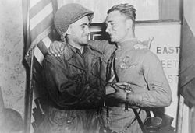 70 лет назад состоялась историческая встреча союзников на Эльбе: 25 апреля 1945 г. недалеко от города немецкого города Торгау встретились части и подразделения 69-й пехотной дивизии 1-й американской армии и 58-й стрелковой дивизии, входящей в состав войск 1-го Украинского фронта. 29 апреля 1945 года войсками 7-й армии США 6-й армейской группы союзников под командованием генерала Патча был освобожден нацистский концлагерь Дахау, расположенный в 17 км к северу от Мюнхена. 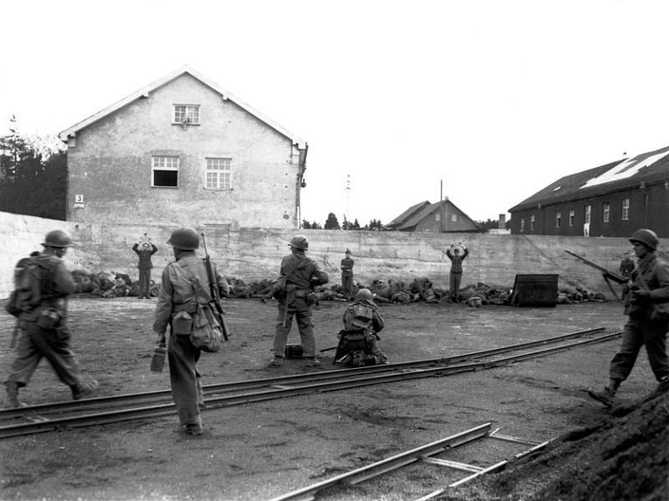 «Когда распахнулись ворота, мы увидели много военных людей, здесь были американцы, французы и другие. Нас, детей, брали на руки, угощали шоколадом. Один американец, я помню хорошо, просил мою маму, чтобы она отдала меня ему, но мама отказала и забрала меня»,-рассказывала на встрече с шестиклассниками Мария Алетсеевна. Французы и американцы говорили женщинам, что возвращаться домой не следует, что там голод, разруха, нищета, но все хотели скорее вернуться на Родину! «Когда распахнулись двери нашего барака, мы подумали - пришла смерть, что немцы сейчас нас сожгут в крематории или удушат в газовой камере, - вспоминает узница Освенцима Лидия Уткина. - Мы все замерли, наступила такая тишина, я даже не знаю, как ее описать, это была очень страшная тишина. А потом мы -то из солдат (это были красногвардейцы!) что-то крикнул по-русски. И началась всеобщая истерия. Мы ревели, солдаты ревели. Все целовались, обнимались увидели красные звездочки на шапках...» Александра Кондратьевна с четырьмя дочками вернулась домой, а там пустой, полуразрушенный дом, ни единого деревца. Перебивались с хлеба на воду, да ещё картошкой. Отец-герой, с медалью «За отвагу» вернулся в 1946, стал председателем колхоза, жизнь налаживалась, девочки учились в школе, родился братик Николай. Мария после школы поступила на вечернее отделение Технического института в Калининграде. Училась и работала. В 1965 году вышла замуж за Концыко Александра Матвеемича. 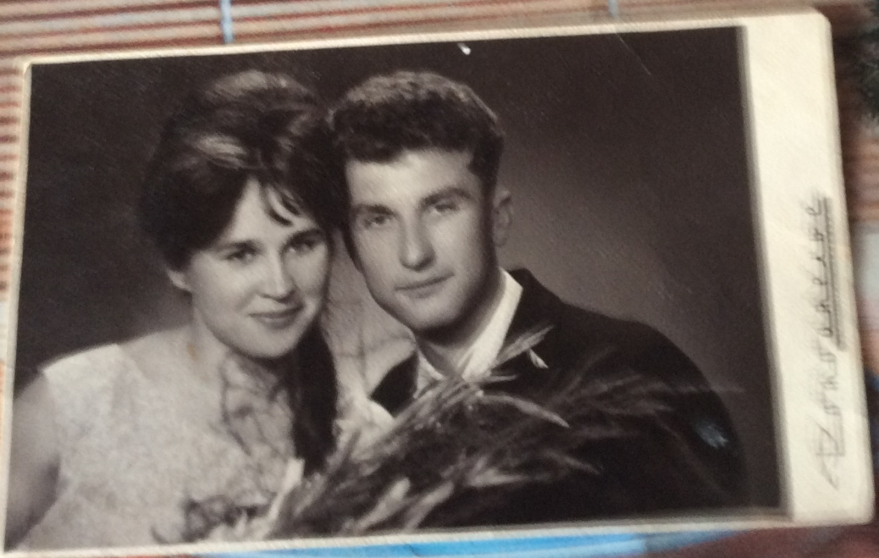
В 1965году с мужем переехали в Крым, в Симеиз. У них двое взрослых детей, есть внуки.
Работала Мария Алексеевна 44 года в Алупкинской городской санэпидемстанции лаборантом-бактериологом. Сейчас на пенсии. 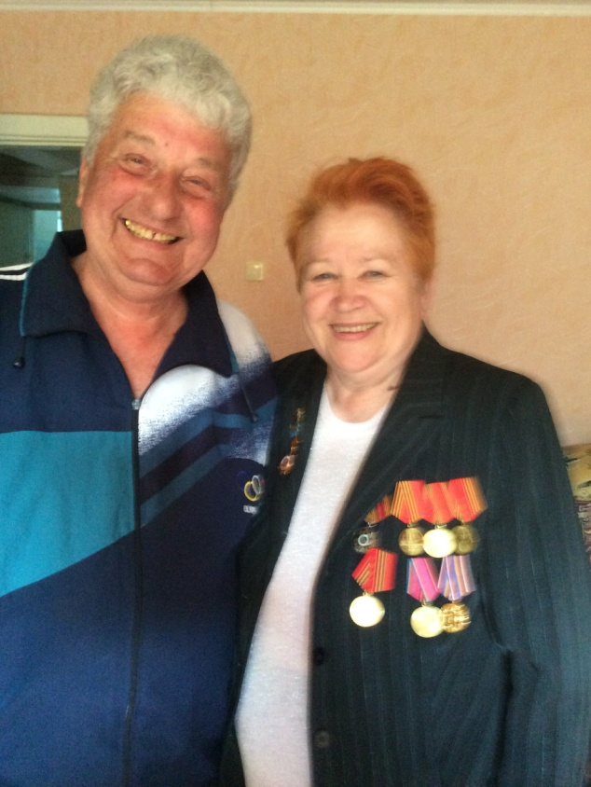 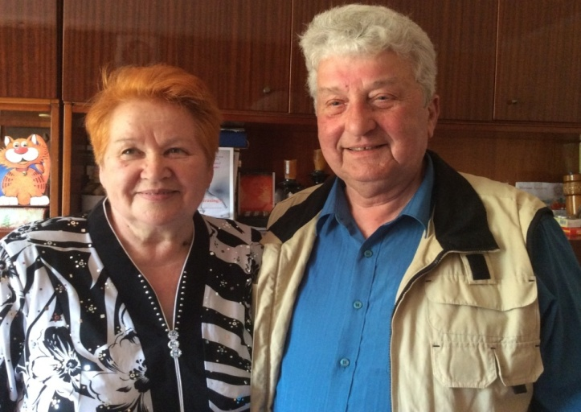

Награды Марии Алексеевны: мдали: «Георгий Жуков», юбилейные к 50, 55, 60, 65 и 70 –летию Великой Победы в Великой Отечественной войне 1941-1945гг.,

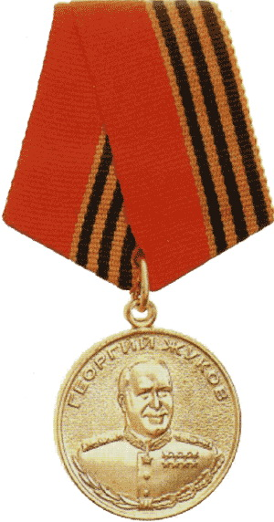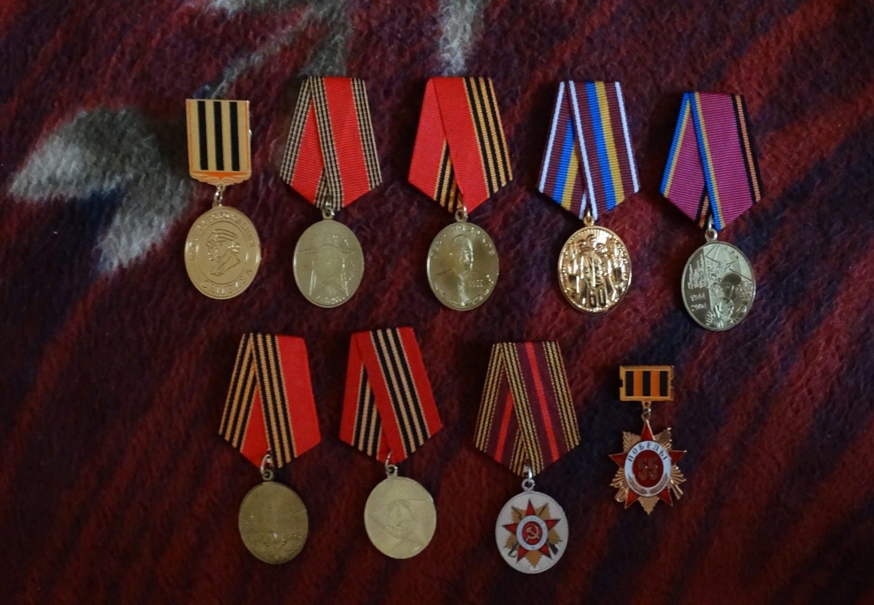

м
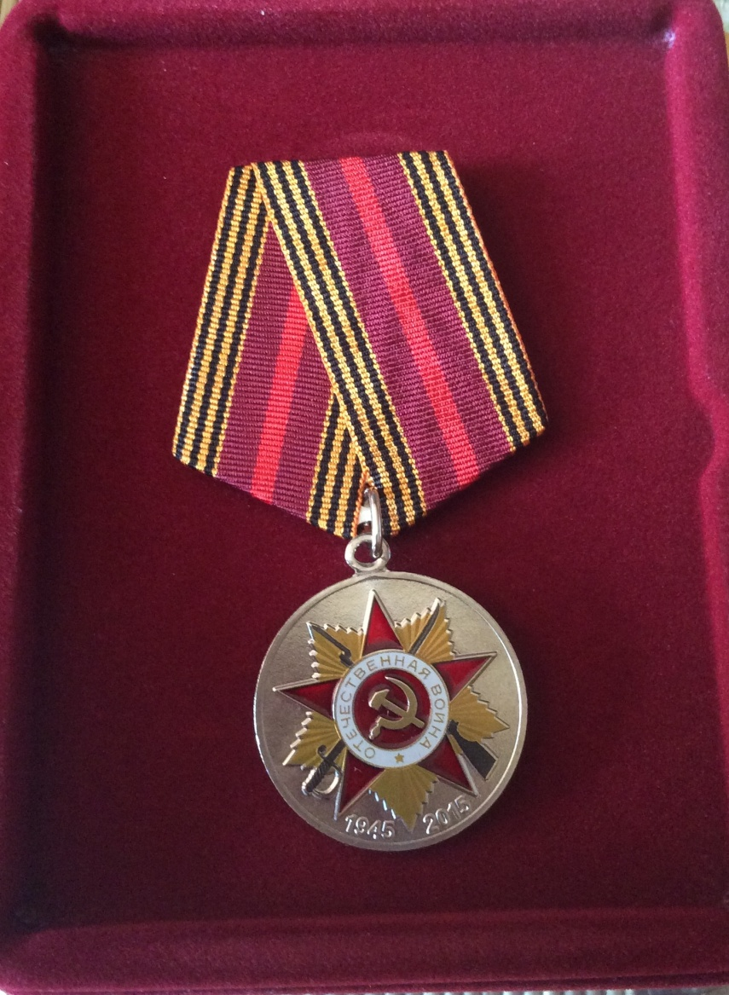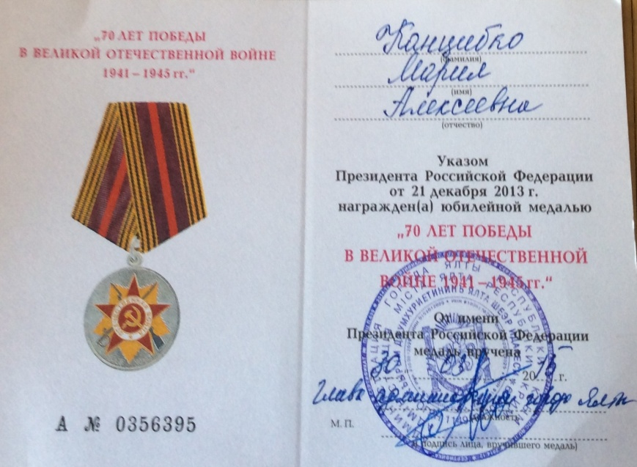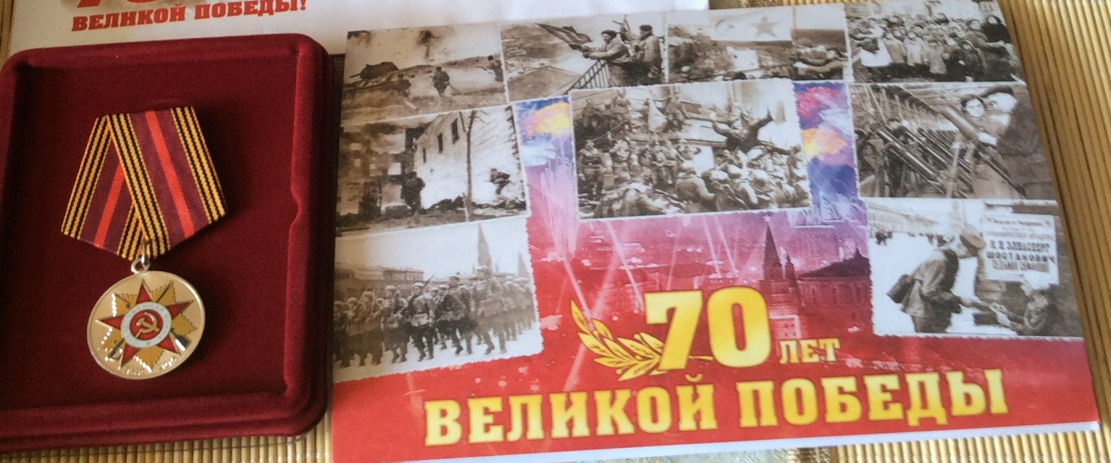
Мария Алексеевна получила Приветственный адрес в честь 70- летия победы в Великой Отечественной войны от Президента Российской Федерации В.В.Путина 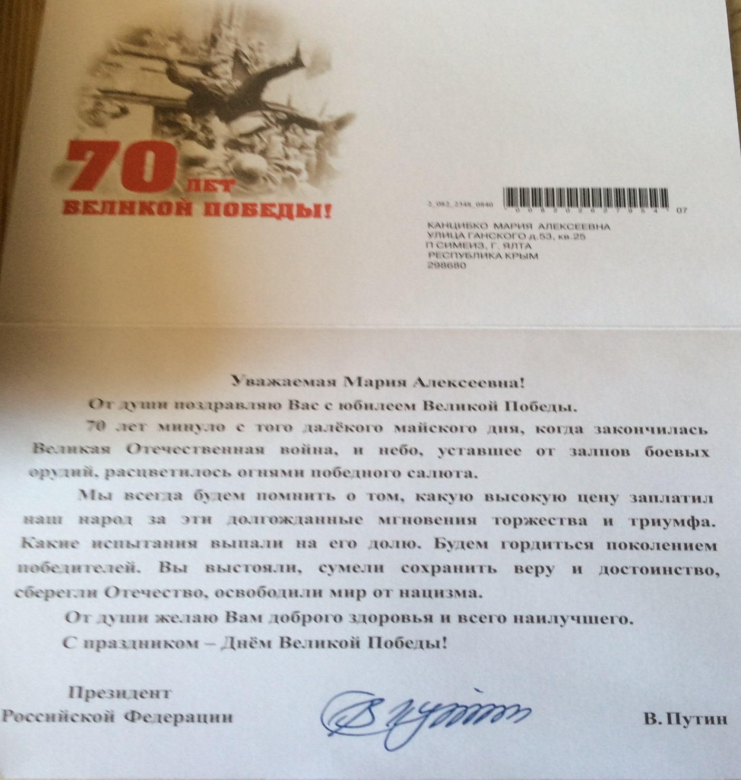
Если о ветеранах Великой Отечественной войны, а также тружениках военного тыла говорится много, в высшей степени заслуженно и гордо, то об узниках немецких концлагерей, как правило, вскользь. Тем временем уходят из жизни чудом выжившие (их буквально единицы) бывшие узники Бухенвальда, Освенцима, Треблинки и Саласпилса, десятков концентрационных, сортировочных лагерей на оккупированной советской территории. К мученикам гитлеровского зловещего «нового порядка» горестная правда о войне относит и несовершеннолетних узников фашизма.
До сих пор мало известна потрясающая разум цифра – более 5 миллионов детей были узниками концлагерей и других мест принудительного содержания, разбросанных по всей оккупированной Европе. Ужас рабского унижения матерей, постоянные глумления, медицинские эксперименты над ни в чем не повинными людьми, угнанными в Германию в качестве подростковой «рабочей силы». По данным Международного союза бывших малолетних узников фашизма, тогда остался в живых только один из десяти. В музее Узников Дахау: икона «Воскресение Дахау» 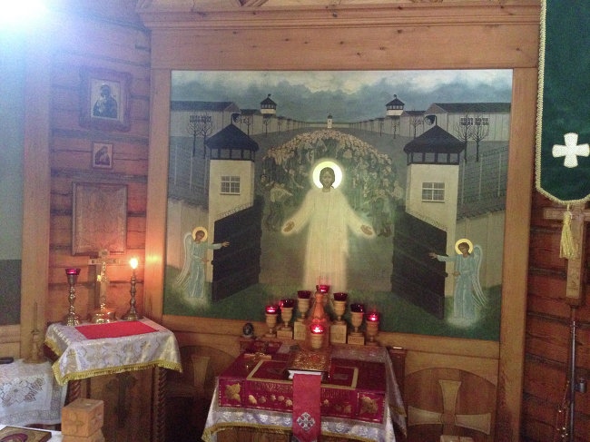
Да, тяжело тому, кто помнит все, все носит в глубине своего сердца, ведь в концлагерях справок не выдавали.
Встреча ветерана Великой Отечественной войны с учениками Симеизской школы 8 мая 2015 года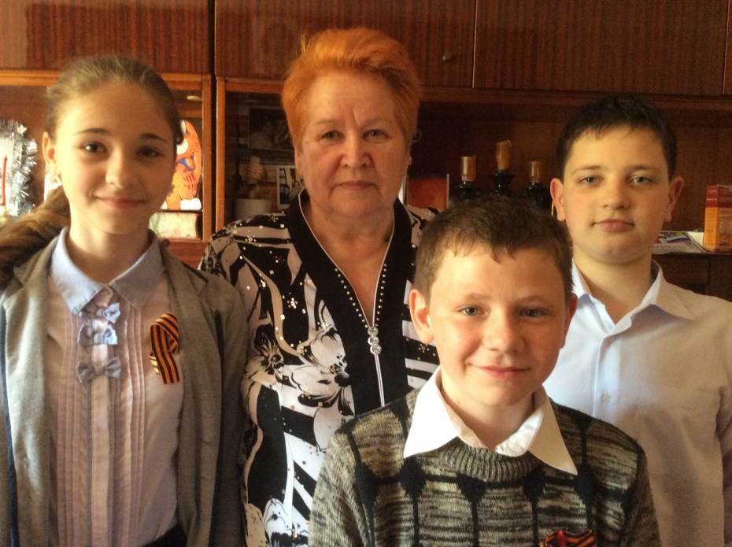
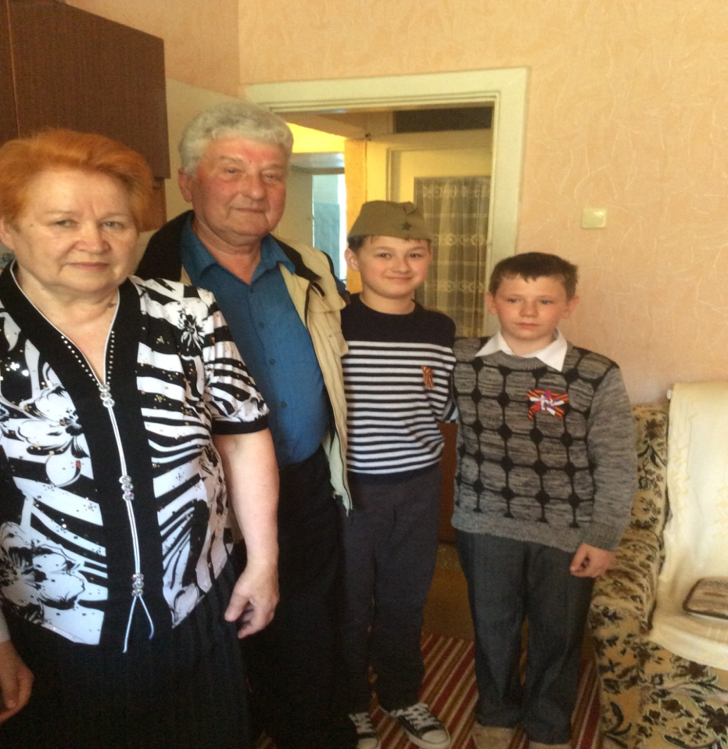
Источники:
1.Stolin.org/gorod
2.http://www.proshkolu.ru/golink/ria.ru/ocherki/20130125/919444124.html
3.http://smartnews.ru/regions/spb/13859.html
4.Личные фотографии

